DIA DA VELOCIDADE - 9 DE SETEMBRO
Hoje eu recebi um e-mail sobre política (contrário a minha opinião) mas não pude deixar de observar que o conteúdo do e-mail estava embasado apenas em dados estatísticos e iniciava dizendo algo do tipo que a opção é de cada um, mas os números nunca mentem. Matemática é sempre matemática!
Então, resolvi fazer meu artigo de setembro, comemorando o Dia da Velocidade, dia 9, apenas reiterando o assunto que sempre escrevo, SEGURANÇA, RESPONSABILIDADE, EDUCAÇÃO, RESPEITO sem esmiuçá-lo desta vez, apenas lembrando que são quatro palavrinhas que podem mudar a vida de muita gente, fazendo uso delas ou não!
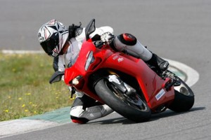
Voltando à matemática: pesquisei sobre os números do motociclismo, pois cada dia que passa, mesmo na minha cidade de aproximadamente 100 mil habitantes, as estreitas ruas estão cada vez mais entupidas de motinhos. Fiquei imaginando como estariam os números pelo país, em geral. Assombrei-me!!
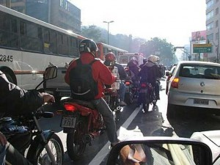
Vou mostrar para vocês a razão de meu espanto. Aliás, apesar de pilotar uma 1000cc, nestes dias que estou de férias a tenho utilizado para meu deslocamento, pois o trânsito aqui é um caos (mais pela falta de educação e respeito, diga-se de passagem).
Então, somos um país com 9,4 milhões de motocicletas. No ano passado, 16,2% das famílias brasileiras andavam sobre duas rodas no país, o que é um avanço frente aos números de 2008, com 14,7%. A expansão das motos já faz com que, em alguns estados brasileiros, a participação delas seja superior à dos carros. É o caso de Ceará (19,7%), Piauí (30,8%) e Maranhão (23,6%).
Já havia percebido isso nesta mesma época em 2008 quando estive viajando pelo país (http://www.motoesporte.com.br/juli/05-09-2008.htm ). A região Norte apresentou percentual de domicílios com moto superior ao daqueles com carro (20,9% tinham motos e 18,0%, carros). Em 2009, a proporção de domicílios com automóvel foi de 37,4% – numa alta de um ponto percentual frente ao ano anterior. Nas regiões Nordeste, Sudeste, Sul e Centro-Oeste, a proporção de domicílios com carro é superior à de motos.
Ontem mesmo, assistia no Discovery Channel um programa sobre o trânsito nas grandes metrópoles e possíveis soluções, e a cidade exibida foi São Paulo (traçando comparativos com México, Londres e etc). O interessante foi quando um pesquisador provou em números por que o paulistano que tem um veículo (carro ou moto) não utiliza transporte urbano coletivo.
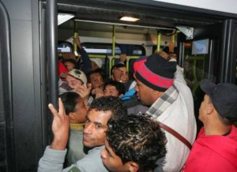
Este senhor fez um mesmo trajeto (de alguns quilômetros) com ônibus urbano, carro e moto:
a) com urbano, pagou o valor da passagem e levou cerca de uma hora para chegar ao destino, por exemplo;
b) com o preço da passagem do urbano ele pagaria o combustível do carro chegaria um pouco antes e com muito conforto;
c) com a moto ele chegaria mais cedo, com conforto de horários e ainda com mais economia no valor.
Ou seja, tendo alguma opção, é lógico que as pessoas superlotam as vias com seus carros e motos, pois o transporte coletivo é precário, demorado, pouco abrangente, desconfortável, e só será usado apenas por quem não tiver disponibilidade de outro meio.
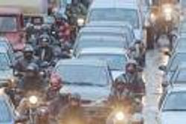
Aí mostravam as cenas de engarrafamento das grandes avenidas com seus corredores lotados de motos, uma muvuca apavorante, uma selvageria.
Lógico! Agora teremos a explicação matemática: a produção de motocicletas subiu 16,8% em agosto no Brasil e atingiu 172.976 unidades neste mesmo mês, de acordo com balanço da Associação Brasileira dos Fabricantes de Motocicletas, Ciclomotores, Motonetas, Bicicletas e Similares (Abraciclo) em comparação com julho.
Em relação ao mesmo período de 2009, a alta foi de 7,4%. No acumulado do ano (janeiro a agosto), a produção registrou um aumento de 15,6%, com 1.186.624 unidades, contra as 1.026.226 unidades produzidas no mesmo período do ano passado. “Os dados seguem tendência de crescimento. A retomada do crédito, sinalizada por algumas instituições financeiras, deve incentivar ainda mais os consumidores. Estamos no caminho certo”, afirma em nota o presidente da Abraciclo, Jaime Teruo Matsui. Apesar dos bons resultados, o presidente da entidade ressalta que o desempenho do setor ainda está muito longe do registrado em 2008. “Ainda temos muito trabalho até recuperar os níveis de vendas anteriores”, diz.
Outro “agravante”: a queda de preços é quase o dobro da registrada em todo o ano de 2009 no setor. O preço das motocicletas já caiu 5,2% em 2010. Uma pesquisa realizada pela agência AutoInforme e pela Molicar, divulgada em agosto, mostra que a queda é quase o dobro da queda verificada em todo o ano passado (-2,83%).
Em julho, os preços caíram 0,89%, na quarta queda seguida no ano. Março foi o único mês de 2010 em que os preços tiveram aumento (de 0,01%). Em fevereiro, os valores praticados no mercado caíram 2,17% – a maior variação do ano até agora. O estudo avalia o “preço de verdade” dos veículos de duas rodas, aquele realmente praticado no mercado. Segundo a Autoinforme, os preços mostram queda mesmo com a retomada dos financiamentos a longo prazo e o aumento das vendas. Essa condição tem permitido a um maior número de pessoas o acesso à compra do veículo.
Em vista destes números todos e de que serão crescentes sempre, entretanto as ruas não irão alargar nem ficarão mais seguras, peço encarecidamente a todos que estiverem lendo:
SEJAM CAUTELOSOS, EDUCADOS, RESPEITEM O TRÂNSITO E LEMBREM QUE NÃO EXISTE PREFERENCIAL PARA QUEM ESTÁ DE MOTO E NEM SINAL VERDE!
VERIFICAR MAIS DE UMA VEZ AO PASSAR UM CRUZAMENTO MESMO TENDO PREFERÊNCIA DE SENTIDO OU DE SINAL TEM QUE SER UM HÁBITO, SOMOS O PARACHÓQUE E FICAREMOS COM A PIOR PARTE MESMO QUE TENHAMOS RAZÃO.

